COVID-19 2020

Lineamientos Generales para la verificación de medidas preventivas en Oficinas de Ingeniería y de Arquitectura ante el COVID-19

Versión: 001 | Fecha de elaboración: 7-julio-2020

Elaborado por:
Ministerio de Vivienda y Asentamientos Humanos
Colegio Federado de Ingenieros y de Arquitectos de Costa Rica

Aprobado por:
Ministerio de Salud
Ministerio de Vivienda y Asentamientos Humanos
Colegio Federado de Ingenieros y de Arquitectos de Costa Rica

Índice

Índice 1
Prólogo 2
1. Objetivo y campo de aplicación 3
2. Referencias documentales 3
3. Bibliografía 3
4. Definiciones y terminología 4
5. Contenido técnico / requisitos técnicos 4
5.1 Empresas constructoras 4
5.2 Instalaciones 5
5.3 Personas colaboradoras de la Construcción 5
5.4 Disposiciones generales en labores de Oficina: 5
5.4.1 -Recepción Oficina principal u otras dependencias: 5
5.4.2- Salas de Reuniones: 6
5.4.3- Uso del Comedor: 7
5.4.4- Centros de Cómputo: 7
5.5 - Manejo de Residuos ante el COVID 19: 8
5.5.1 Recolección y disposición de desechos 8
6. Observancia 8
Anexos 9
Protocolo de lavado de manos 9
Protocolo de estornudo y tos 11
Otras formas de Saludar 12
No tocarse la cara 13
Personas con factores de riesgo 14

Prólogo

El Ministerio de Salud es la instancia rectora, según la Ley General de Salud N° 5935, cuya misión es “Institución que dirige y conduce a los actores sociales para el desarrollo de acciones que protejan y mejoren el estado de salud físico, mental y social de los habitantes, mediante el ejercicio de la rectoría del Sistema Nacional de Salud, con enfoque de promoción de la salud y prevención de la enfermedad, propiciando un ambiente humano sano y equilibrado, bajo los principios de equidad, ética, eficiencia, calidad, transparencia y respeto a la diversidad”

Este lineamiento ha sido desarrollado en cumplimiento con los criterios técnicos establecidos en la Normativa Jurídica, las Normas técnicas institucionales y aquellas que se han definido mediante los Decretos Ejecutivos emitidos por el Poder Ejecutivo en los preparativos y respuesta ante la emergencia por COVID-19.

Este lineamiento está sujeto a ser actualizado permanentemente con el objeto de que responda en todo momento a las necesidades y exigencias actuales.

A continuación, se mencionan las organizaciones que colaboraron en la elaboración de este lineamiento:

Participantes | Organización
Olman Vargas Zeledón | Colegio Federado de Ingenieros y de Arquitectos
Andrea Chacón Avilés | Colegio Federado de Ingenieros y de Arquitectos
Marcial Rivera Rodríguez | Colegio Federado de Ingenieros y de Arquitectos

Objetivo y campo de aplicación
El objetivo de este Lineamiento es establecer medidas de protección a las personas que laboran en el Sector Construcción ante COVID-19.

La aplicación de este lineamiento va dirigido a empleados del Sector de la Construcción en todo el territorio nacional, como parte de las acciones preventivas y de mitigación dictadas por el Ministerio de Salud para la atención de la alerta por COVID-19.

Estos lineamientos se revisarán de forma periódica y se publicará la versión vigente en la página web del Ministerio de Vivienda y Asentamientos Humanos:
https://www.mivah.go.cr/Protocolos-Covid-19.shtml

Referencias documentales
Se basa en los siguientes lineamientos

  - Lineamientos Nacionales para la Vigilancia de la Enfermedad COVID-19. https://www.ministeriodesalud.go.cr/sobre_ministerio/prensa/docs/lineamientos_nacionales_vigilancion_infeccion_coronavirus_v12_24042020.pdf

  - Lineamientos generales para reactivar actividades humanas en medio del COVID-19. https://www.ministeriodesalud.go.cr/sobre_ministerio/prensa/docs/lineamientos_nacionales_vigilancion_infeccion_coronavirus_v12_24042020.pdf.

  - Decreto 40556-S “Reglamento de Vigilancia de la Salud” http://www.pgrweb.go.cr/scij/Busqueda/Normativa/Normas/nrm_texto_completo.aspx?param1=NRTC&nValor1=1&nValor2=84661&nValor3=109322&strTipM=TC

  - Modificación a la Resolución ministerial, en relación al uso obligatorio de mascarillas o caretas. Disponible en: https://www.ministeriodesalud.go.cr/sobre_ministerio/prensa/decretos_cvd/ms_dm_6228_2020_3ra_ampliacion_resolucion_mascarillas_21072020.pdf

Bibliografía
Lineamientos Nacionales para la Vigilancia de la enfermedad COVID-19 (2020). Ministerio de Salud de Costa Rica. Versión N° 12.

Cámara Costarricense de la Construcción (2020) Emergencia Nacional por COVID-19. Recomendaciones a los asociados. Disponible en: https://www.construccion.co.cr/Multimedia/Archivo/8782

Guía sobre la preparación de lugares de trabajo para COVID-19 (2020) Occupacional Safety and Health Administration, OSHA, Estados Unidos. Disponible: http://bit.ly/2x3stPR

Guía de cómo actuar en obras de construcción ante el Coronavirus: Pautas y recomendaciones a seguir, OVACEN, 2020, España. Disponible en: https://ovacen.com/como-actuar-obras-cororavirus/

Prevenga el Covid-19 en el lugar de trabajo. Organización Mundial de la Salud, 2020. Disponible en: http://bit.ly/2wiDSeu

Fundación Laboral de la Construcción, 2020. España. Disponible en: http://www.lineaprevencion.com/uploads/archivo/applications/ARCH5e707e2caf38f.pdf

Definiciones y terminología
  - Los coronavirus (CoV): son una amplia familia de virus que pueden causar diversas afecciones, desde el resfriado común hasta enfermedades más graves, como ocurre con el coronavirus causante del síndrome respiratorio de Oriente Medio (MERS-CoV) y el que ocasiona el síndrome respiratorio agudo severo (SARS-CoV). El coronavirus nuevo es un virus que no había sido identificado previamente en humanos.

  - Tipos: Es importante tener en cuenta que existen otros cuatro coronavirus humanos endémicos a nivel global: HCoV-229E, HCoV-NL63, HCoV-HKU1 y HCoV-OC43. Estos coronavirus son diferentes al nuevo coronavirus llamado SARS-CoV-2 que produce la enfermedad llamada COVID-19.

  - COVID-19: es la enfermedad infecciosa causada por el coronavirus que se ha descubierto más recientemente, se transmite por contacto con otra que esté infectada por el virus. La enfermedad puede propagarse de persona a persona a través de las gotículas procedentes de la nariz o la boca que salen despedidas cuando una persona infectada habla, tose o estornuda, también si estas gotas caen sobre los objetos y superficies que rodean a la persona, de modo que otras personas pueden tocar estos objetos o superficies y luego se tocan los ojos, la nariz o la boca (OPS/OMS, 2020).

  - Grupos de riesgo para enfermedad severa por Covid-19: Dentro de los grupos de riesgo identificados se encuentran:

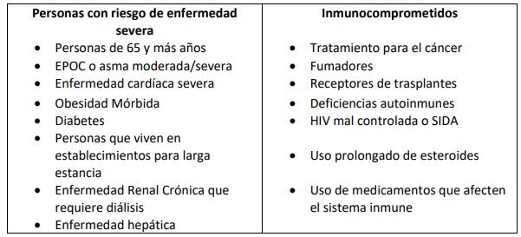
Fuente: Lineamientos Nacionales para la vigilancia de la enfermedad COVID-19. Versión 12.

Contenido técnico / requisitos técnicos

Empresas constructoras
Velar por la salud ocupacional de los empleados, para lo cual deben tomar las medidas necesarias y dotar de los insumos necesarios para los cuidados de higiene personal en protección de la salud (jabón líquido, toallas desechables para el secado de manos, una solución de alcohol al menos de 70% de concentración, desinfectante y agua potable).
Informar a sus empleados sobre los lineamientos y el uso de los protocolos de estornudo y tos, lavado de manos, otras formas de saludar, no tocarse la cara y población en riesgo. (Ver anexos)

Instalaciones
Garantizar la rotulación en espacios visibles de los protocolos de tos, estornudo, lavado de manos, otras formas de saludar y no tocarse la cara. (Ver anexos).
Equipar los servicios sanitarios con papel higiénico, jabón, alcohol en gel con una composición de al menos 70%, toallas de papel para el secado de manos y agua potable.
El personal de limpieza debe cumplir con el equipo de protección personal que la normativa del Ministerio de Salud establezca en esta actividad.

Personas colaboradoras de la Construcción
- Informe y quédese en casa cuando presente síntomas (fiebre, tos, congestión nasal, dolor de garganta) relacionados con esta enfermedad.
- Debe utilizar su equipo de protección personal como parte de las buenas prácticas (protección respiratoria, guantes adecuados, gafas de protección y bloqueador solar).
- Evitar tocarse los ojos, la nariz y la boca.
- Cúbrase cuando tose o estornude utilice el protocolo de estornudo en caso de que no cuente con pañuelos desechables.
- Lávese las manos a menudo con agua y jabón durante al menos 40 segundos, especialmente después de ir al baño; antes de comer; y después de limpiarse la nariz, toser o estornudar, entre pausas de descanso y al finalizar su jornada laboral.
- Si no hay agua y jabón disponibles, use un desinfectante para manos a base de alcohol (al 70%).
- Evitar compartir cualquier alimento durante las actividades laborales.
- En la medida de las posibilidades aplicar la norma del distanciamiento social (2 m), durante sus tiempos de descanso y alimentación.

Disposiciones generales en Labores de Oficina:

5.4.1 -Recepción Oficina principal u otras dependencias:
- Se deberá evitar que personal o visitantes con los siguientes síntomas ingresen al lugar (tos, dolor de garganta, dolor de cabeza, fiebre, dificultad para respirar, secreción nasal, diarrea, pérdida del olfato y otros, que pudieran estar asociados al COVID-19)

- Se deberá indicar al personal que en caso de tener los síntomas anteriormente señalados, o haber estado en contacto cercano con personas (convivientes, familiares y otras que hayan estado en el mismo lugar que una persona positiva, mientras el caso presentaba síntomas, a una distancia menor de 2 metros), o haber compartido espacio sin guardar la distancia interpersonal con una persona afectada por el COVID-19, lo deberá comunicar al jefe inmediato, vía telefónica, antes de asistir a trabajar y contactar de manera inmediata al Centro de Salud correspondiente o al centro de salud más cercano.

- El personal o visitantes deberán evitar todo contacto físico a la hora de saludar o despedirse

- En caso de tos o estornudo, deberá cubrirse con el antebrazo o con un pañuelo desechable, el cual debe ser descartado en un basurero con tapa.

- Al ingreso, se solicitará al visitante colocarse alcohol en gel o lavarse sus manos antes de realizar cualquier gestión.

- Se mantendrá el área de recepción limpia y desinfectada con alcohol en gel de mínimo 70º, o con algún desinfectante adecuado que cuente con registro sanitario. Cómo mínimo una vez al día, se llevará a cabo una limpieza profunda.

- El personal utilizará guantes para recibo de documentos, así como para la entrega de llaves, manipular dinero u otros trámites. No deberá tocarse la cara con los guantes sucios.

- Como equipo de protección, se utilizarán guantes y cubre bocas (mascarilla) o careta o protectores físicos como mamparas. El personal de atención al público que cuente con barreras físicas (vidrios, acrílicos, polietilenos), no está obligado a utilizar careta o mascarilla. Si una evaluación de riesgos realizada por la propia empresa lo considera oportuno, éstas pueden ser utilizadas como parte del Equipo de Protección Personal. Esto no incluye las casas de habitación ni recintos donde se encuentre una persona sin compañía.

- Se contará con un basurero con tapa, abatible o de pedal, de uso exclusivo para el desecho de guantes, u otro tipo de desechos que provengan del uso personal (Ej. pañuelos desechables); así mismo se deberá cambiar la bolsa cada vez que sea necesario.

- Los proveedores u otros visitantes serán atendidos en un área designada por la organización o empresa, limitando el acceso de los visitantes.

- La persona de recepción dirigirá al visitante o cliente a las áreas dispuestas para su atención

- Se mantendrá un distanciamiento de 1.8 m entre el funcionario y el visitante

- Se evitarán las aglomeraciones en el área de recepción, para lo cual se demarcará el piso a la distancia recomendada de 1.8 m por persona

- En caso de haber ascensor, se limitará su uso con base al distanciamiento social recomendado y se limpiará la botonera y el espacio frecuentemente

- Se mantendrán las oficinas limpias y ventiladas evitando corrientes de aire fuertes de aire bruscas.

- Después de cada visita, se limpiarán los objetos que estuvieron en contacto con el visitante

5.4.2- Salas de Reuniones:
- En lo posible, se disminuirán las reuniones presenciales y se preferirán las virtuales

- Las reuniones deberán ser de menos de 1 hora de duración.

- Se colocarán avisos sobre medidas de higiene establecidas por el Ministerio de Salud y la capacidad máxima de usuarios permitida.

- Las salas de reuniones deberán ser higienizadas inmediatamente después de ser utilizadas, dando énfasis al mobiliario, equipo, botoneras, controles remotos, teléfono, borradores, pilots, etc.

- Estas deberán ser utilizadas en un 50% de ocupación y se deberá mantener la distancia recomendada de mínimo 1.8 m

- En lo posible, se optará por la ventilación natural (a través de puertas y ventanas)

- En caso de requerirse el uso del aire acondicionado, el mismo deberá tener revisión y mantenimiento adecuado de filtros. Es importante mencionar que éste, de preferencia, deberá utilizarse bajo la modalidad de recambio de aire y no recirculado

- La limpieza de la sala y el mantenimiento del aire acondicionado deberán contar con una bitácora o detalle escrito visible.

5.4.3- Uso del Comedor:
- Al ingreso al comedor se deberá utilizar alcohol o desinfectar sus manos con agua y jabón

- Con el propósito de favorecer el distanciamiento, se harán turnos de alimentación para todas las personas empleadas.

- Todo el equipo existente del comedor (Hornos de microondas, refrigerador, cafeteras, mesas, sillas y otros) se deberán limpiar antes y después de cada turno de alimentación

- En la fila para calentar los alimentos, se deberá mantener la distancia exigida en todo momento.

- Se evitará compartir alimentos o utensilios sin antes haberlos lavado. El aforo será del 50% de su capacidad.

En todo momento se mantendrá la distancia.

5.4.4- Centros de Cómputo:
- Los lugares donde se realizan las actividades deberán estar bien ventilados, sin crear corrientes bruscas de aire.

- Al igual que en el resto de las oficinas, se deberá mantener el distanciamiento reglamentario de 1.8 metros.

- En caso de tener aire acondicionado, el mismo deberá tener revisión y mantenimiento adecuado de filtros. Es importante mencionar que este, de preferencia, debe hacerse con recambio de aire y no recirculado.

- La limpieza y desinfección se deberá realizar también a los equipos de las instalaciones de los laboratorios (teléfonos, monitores, teclados, ratones y otros dispositivos de los equipos de cómputo, sillas y escritorios, así como cualquier superficie con la que se tenga contacto)

- De existir varios usuarios, que utilicen el mismo equipo, la limpieza se deberá hacer cada vez que haya un cambio de usuario.

- Se deberá asegurar que los productos de limpieza estén disponibles en el sitio, incluyendo limpiador doméstico y desinfectante.

- Manejo de Residuos ante el COVID 19:

5.5.1 Recolección y disposición de desechos
Para la recolección de desechos y los desechos generados por la desinfección de los lugares del centro de trabajo, durante el estado de emergencia por la pandemia de COVID – 19, se seguirán las siguientes indicaciones:

- Los desechos generados durante la limpieza y desinfección diaria de los centros de trabajo deberán ser clasificados y desechados según los lineamientos del Ministerio de Salud, y su Reglamento General para la Clasificación y Manejo de Residuos Peligrosos, especialmente para las áreas de atención al público (plataformas de servicio, cajas, recepciones y cualquier otra área donde se atienda público).

- Se deberá cerrar la bolsa de desechos cuando llegue al 80% de su capacidad, para evitar el desborde.

- Se deberá desechar los productos como guantes, mascarillas y toallas de limpieza, en bolsas plásticas, de acuerdo con el Reglamento General para la Clasificación y Manejo de Residuos Peligrosos.

Observancia
Estas son las instancias que ejercen el control y la regulación de que estos lineamientos se cumplan siguiendo los protocolos aquí mencionados y con la búsqueda de evidencia correspondiente / medios de verificación, los cuales pueden tomar como base prácticas internacionalmente reconocidas de evaluación de la conformidad (mecanismos de inspección de acuerdo con la INTE/ISO 17020).

Instancia que ejerce control -regulación sobre este lineamiento | Medios de Verificación / Evidencia
Ministerio de Salud | Ordenes Sanitarias

Anexos

Protocolo de lavado de manos
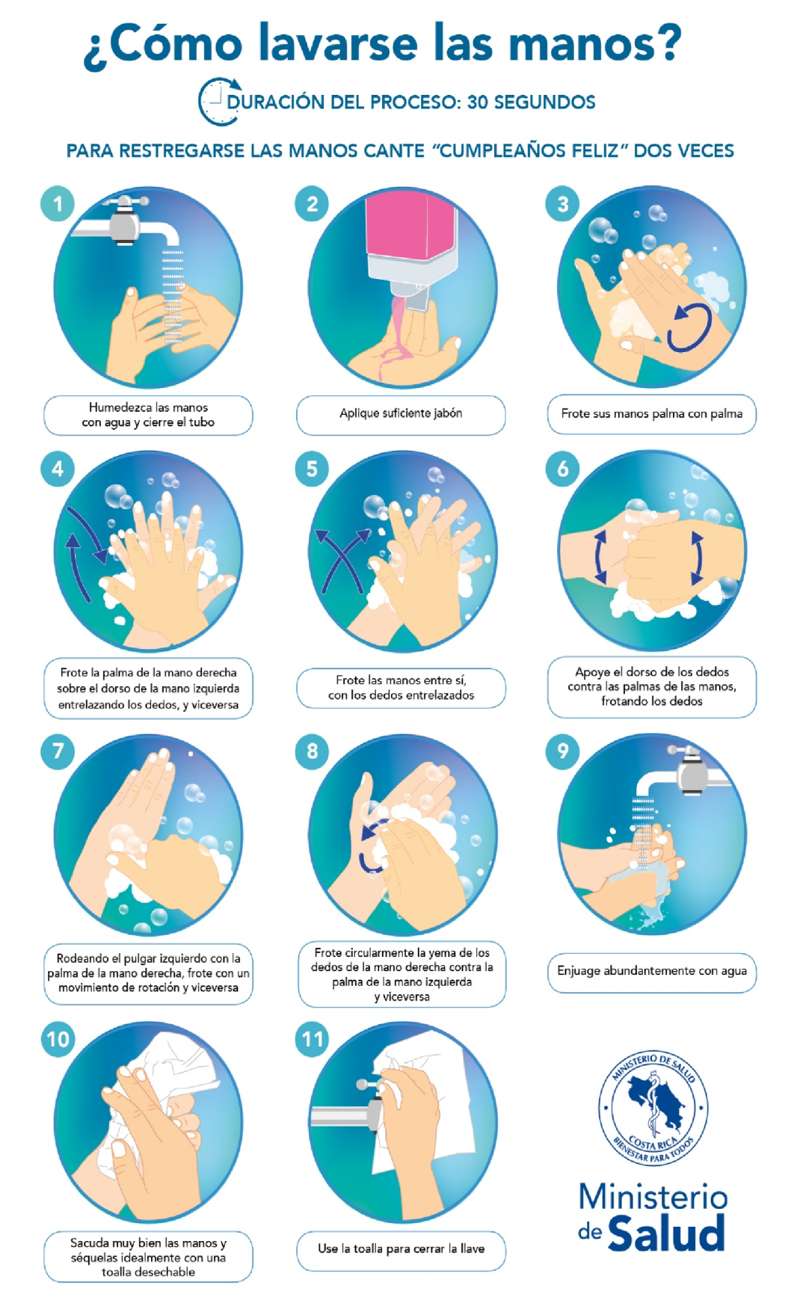
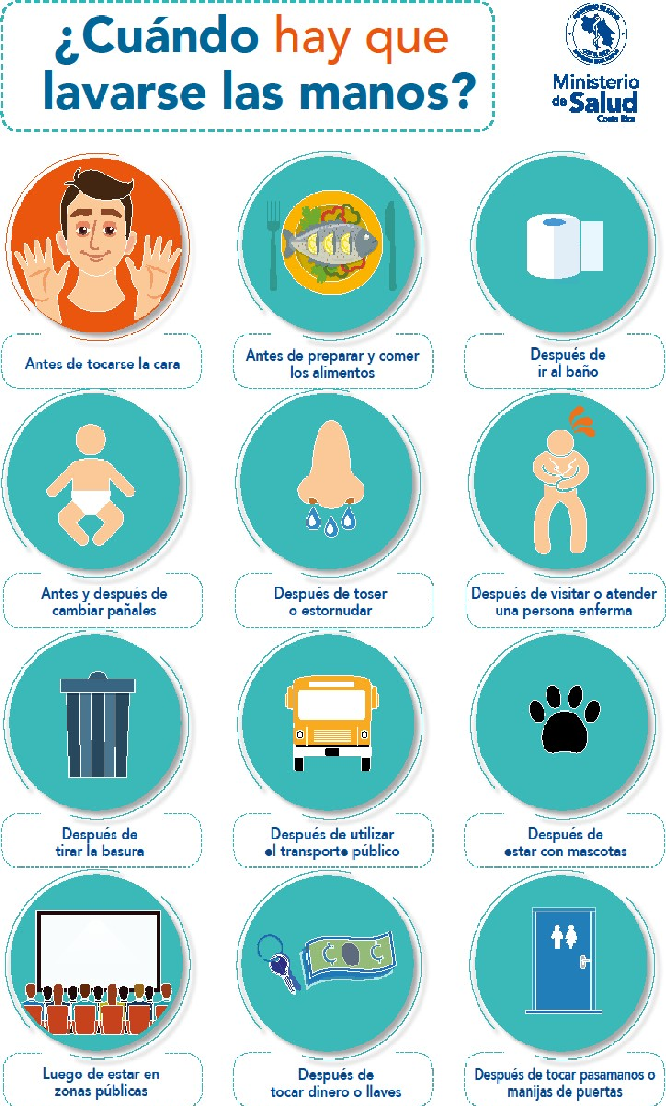

Protocolo de estornudo y tos
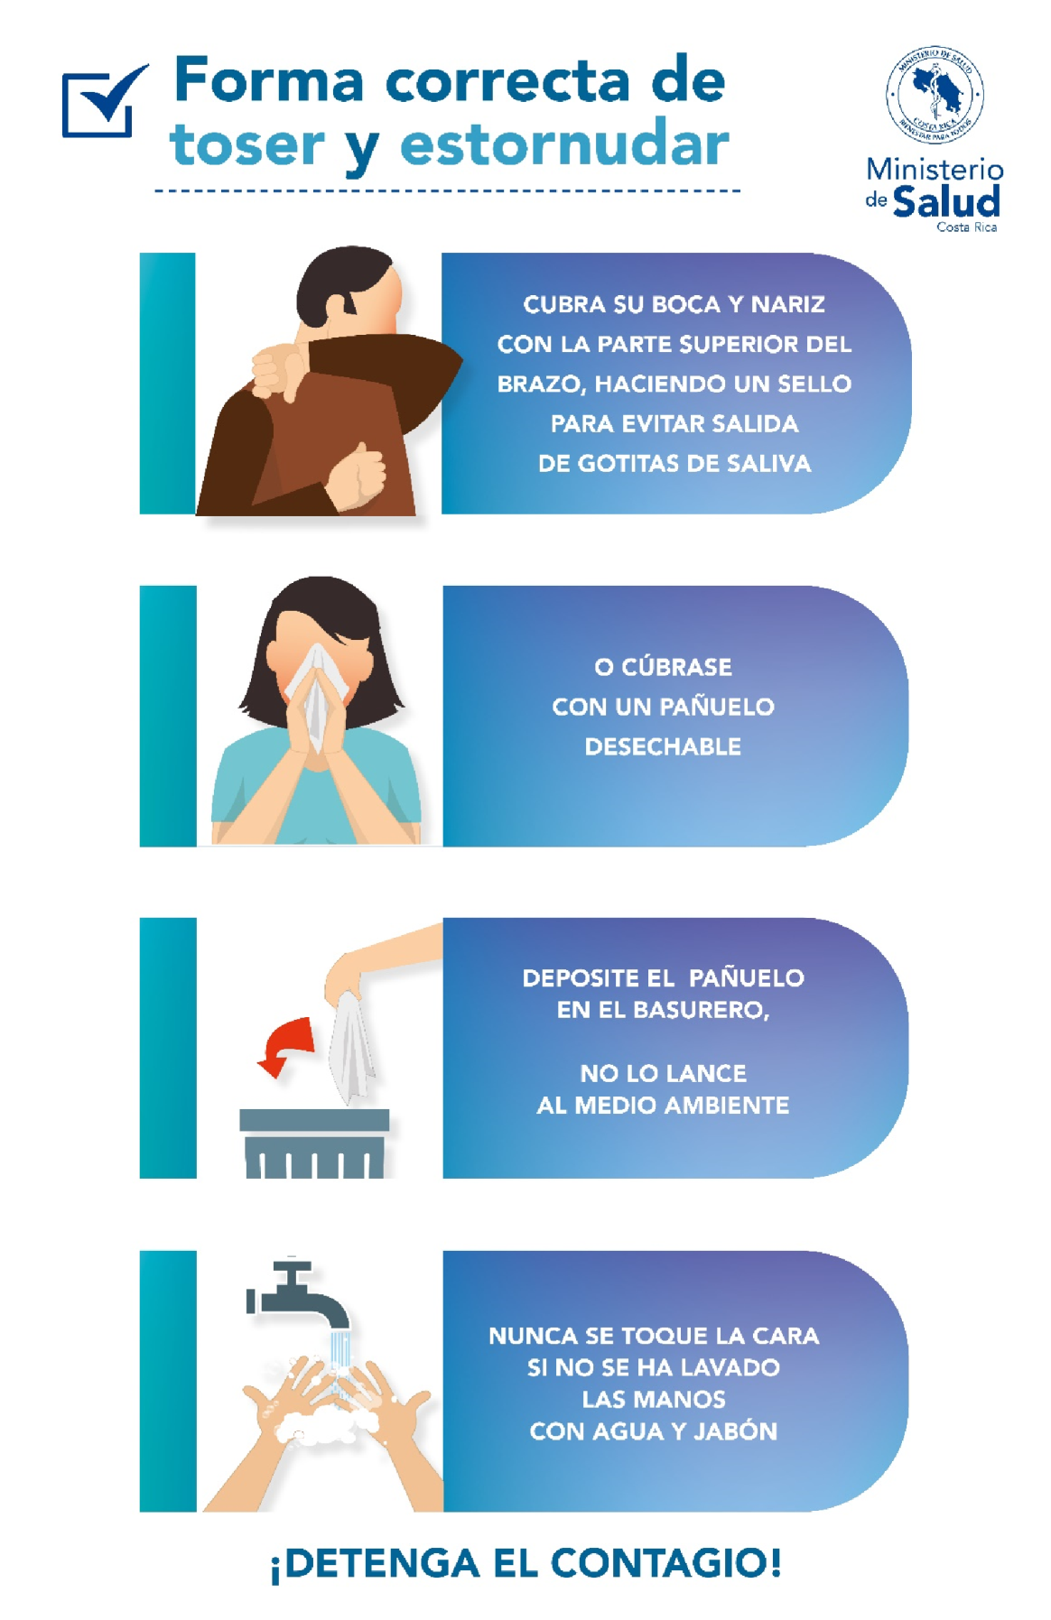

Otras formas de Saludar
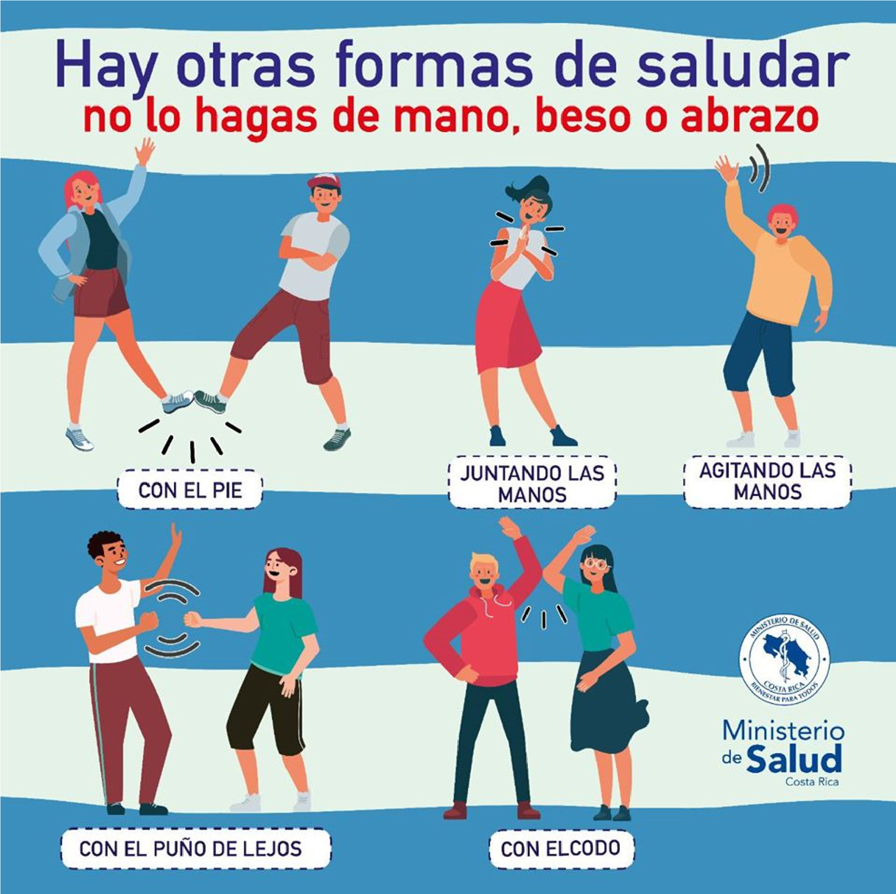

No tocarse la cara
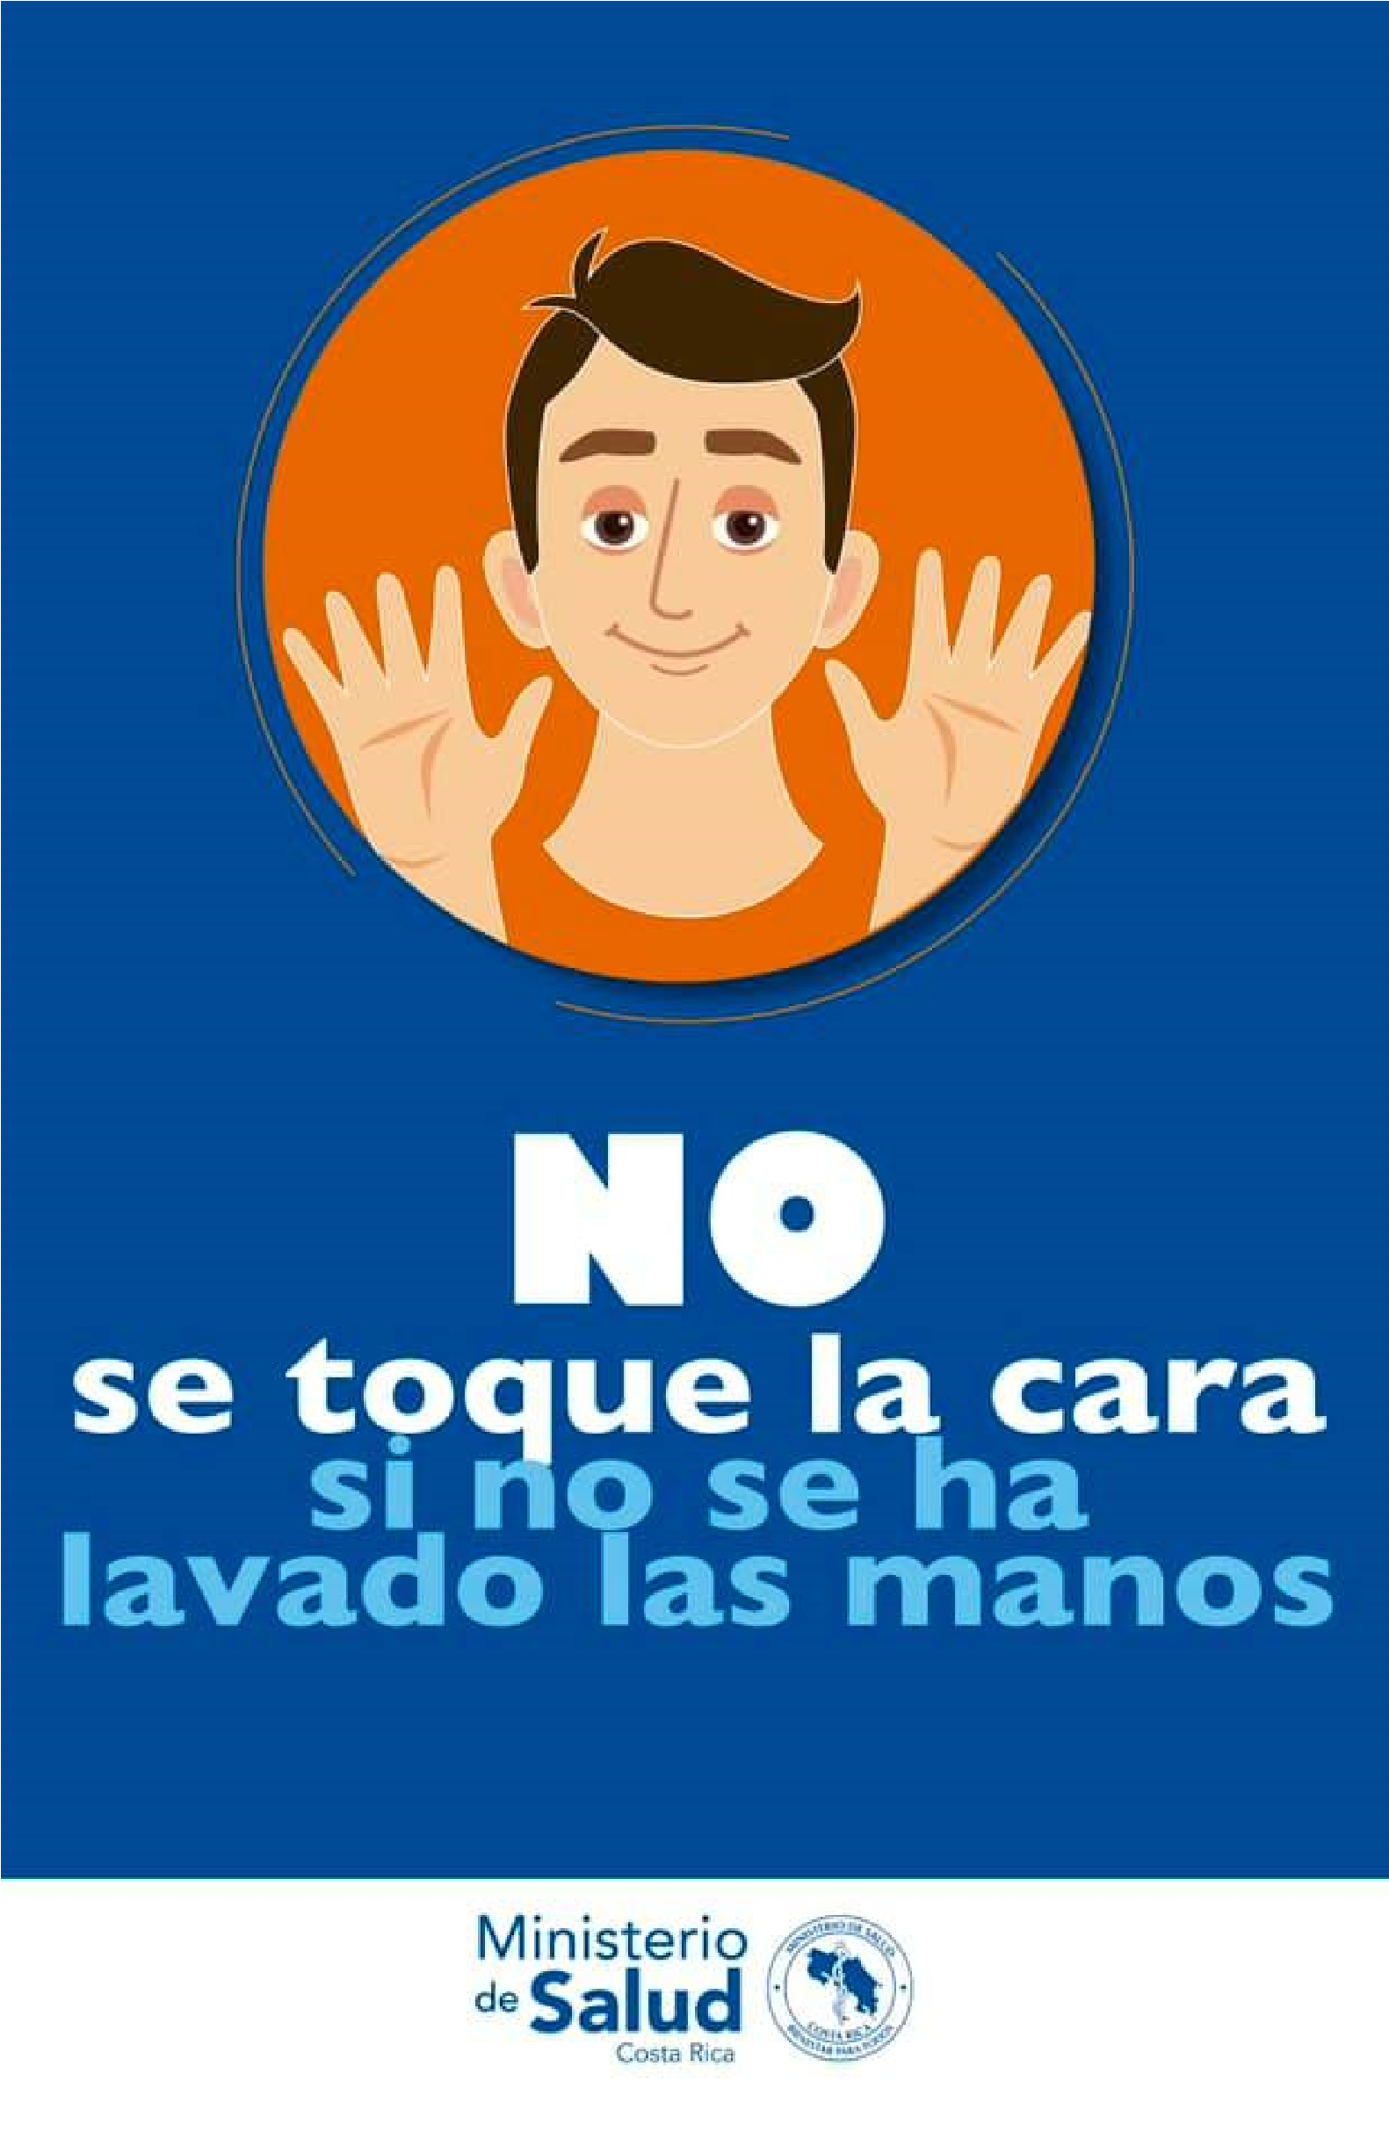

Personas con factores de riesgo
Deberá existir una identificación clara de las personas que laboran en el área de construcción y que cuentan con algún factor de riesgo definido en el apartado 3.4 de este documento, y tomar previsiones tales como:

- El reforzamiento del equipo de protección personal en las diversas labores existentes, que no permitan un distanciamiento de 2 metros.

- Prestar especial atención en caso de notar decaimiento, sudoración excesiva, falta de respiración, dificultad para respirar o bien encontrarse durante el transcurso del día laboral con síntomas de resfriado o temperatura corporal de más de 38 grados Celsius.

(Nota: recordar que antes de ingresar a las oficinas, puede aplicarse el protocolo de toma de temperatura como primer filtro)

